第3次课
上次课总结：
05-25～30 | 33～35
41 | 45～47
50～52 | 58～61
65～66 | 68～69
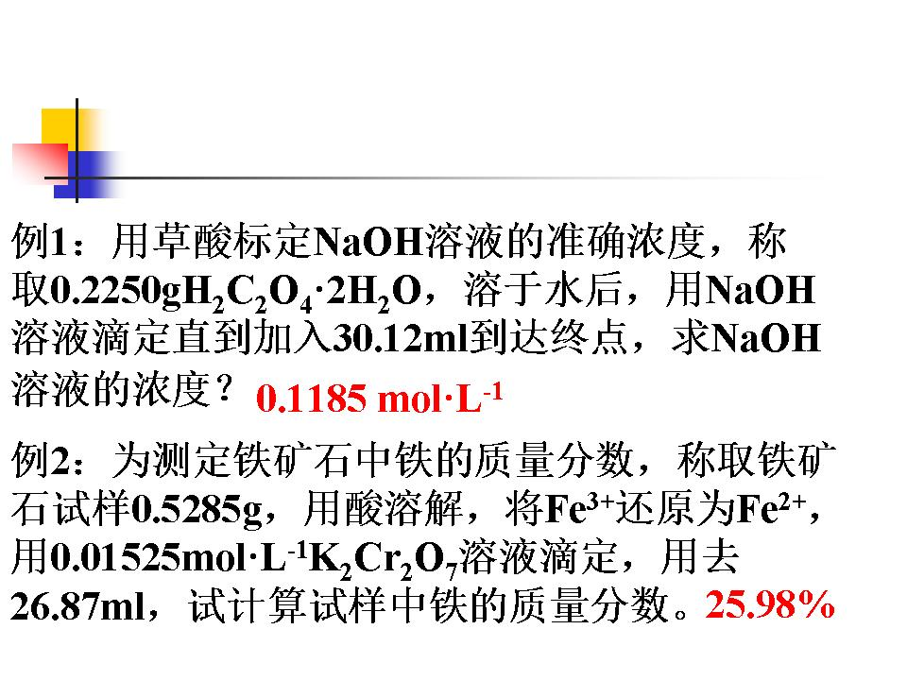 | 71．
例1
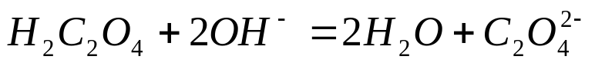
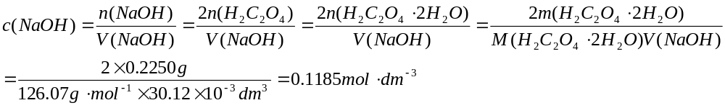

例2
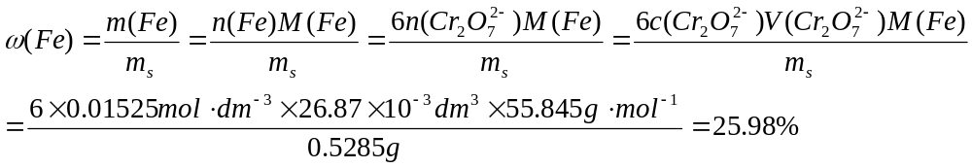
aA+bB=dD+eE

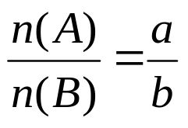

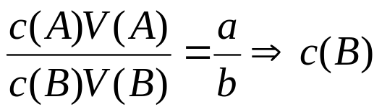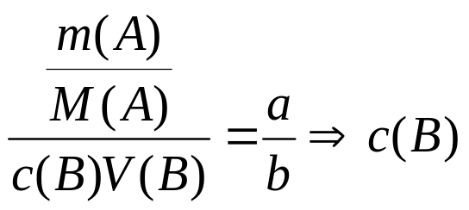

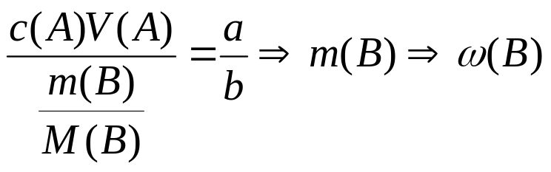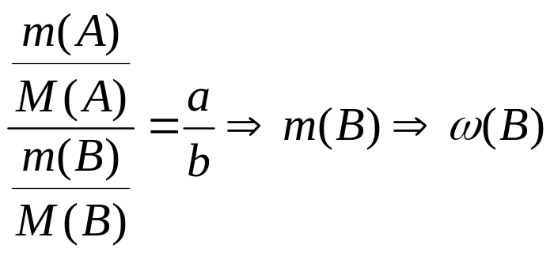

例1 称取基准物质草酸（H₂C₂O₄.2H₂O）1.6484g，配制于250.0cm³容量瓶中，试计算其物质的量浓度。
解：
例2 欲标定0.05mol.dm⁻³HCl，希望每次消耗HCl溶液的体积在20 cm³～30 cm³之间，则基准物质硼砂的称量范围是多少？
解：滴定反应为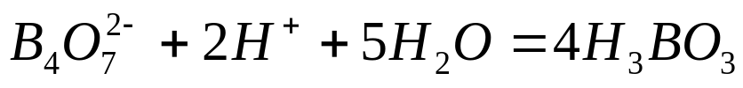
基准物质硼砂的称量范围是0.2g～0.3g

例3 称取0.2020gNa₂CO₃基准物质，标定HCl溶液的浓度（以甲基橙为指示剂，产物为CO₂），消耗HCl溶液的体积为20.50 cm³，求HCl溶液的物质的量浓度。
解：滴定反应为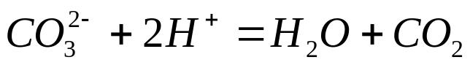
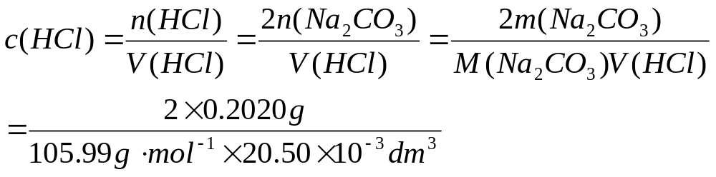
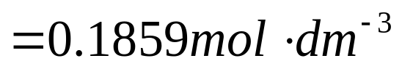

例4 称取铁矿试样0.3143g，溶于酸并将Fe³⁺还原为Fe²⁺，用0.02000 mol.dm⁻³K₂Cr₂O₇溶液滴定，消耗21.30 cm³，试计算试样中Fe和Fe₂O₃的质量分数。
解：滴定反应为
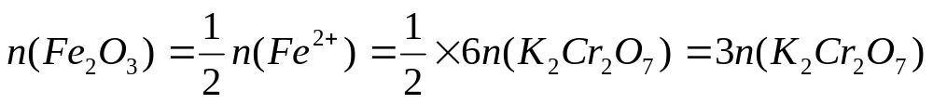
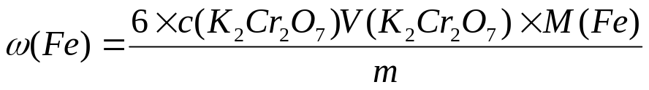
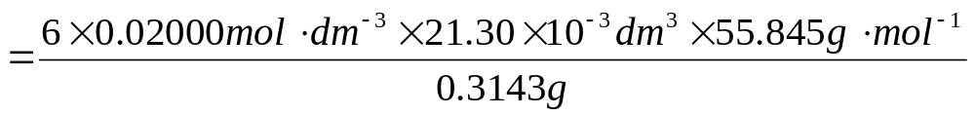
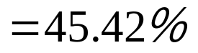
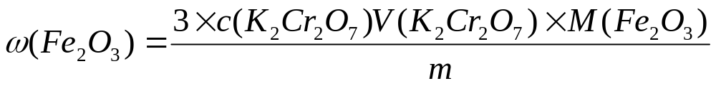
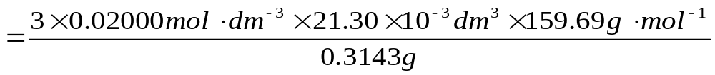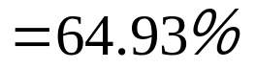
或：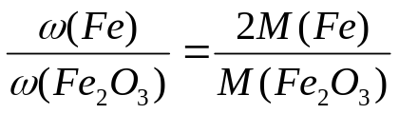 ， 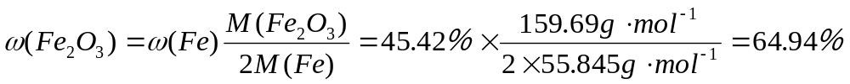

例5 称取含铝试样0.2018g，溶解后，加入0.02018 mol.dm⁻³EDTA标准溶液30.00 cm³，调节酸度并加热使Al³⁺定量配位，过量的EDTA用0.02035 mol.dm⁻³Zn²⁺标准溶液返滴定，消耗Zn²⁺标准溶液6.50 cm³，试计算试样中Al₂O₃的质量分数。
解：
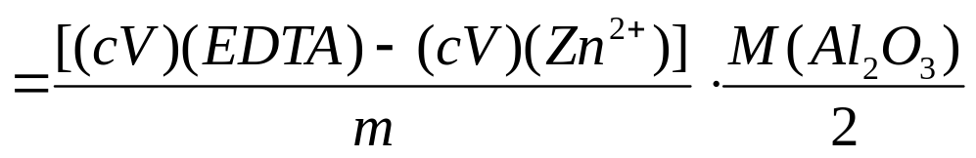
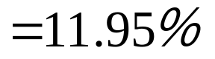

例6 （1）用Na₂C₂O₄标定KMnO₄溶液浓度时，称取Na₂C₂O₄0.2287g，滴定时耗去KMnO₄溶液35.04 cm³，试计算KMnO₄溶液物质的量浓度。
（2）用上述KMnO₄标准溶液测定硫酸亚铁中铁的含量，称取试样0.8239g，滴定时耗去KMnO₄溶液30.27 cm³，试计算铁的质量分数。
解：（1）滴定反应为
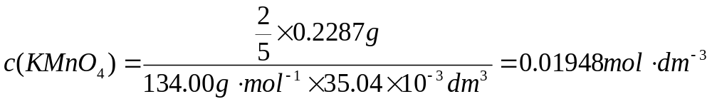
（2）滴定反应为
例7 称取1.000g含银试样，先使其中银沉淀为Ag₂CrO₄，然后把沉淀溶于酸，加入过量KI，I⁻被铬酸根离子氧化为I₂，此I₂需要30.00 cm³0.09500 mol.dm⁻³Na₂S₂O₃溶液滴定至终点，试计算试样中银的质量分数。
解：滴定反应为
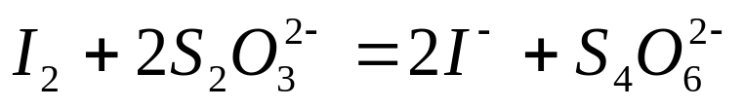
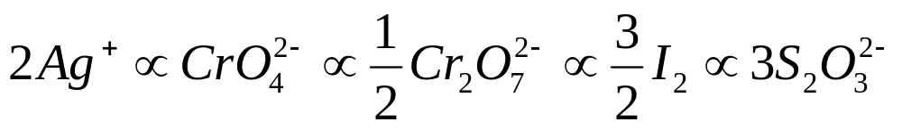
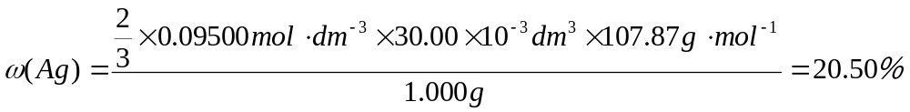
例8 25.00 cm³的碘化钾溶液，用稀盐酸及10.00 cm³0.05000 mol.dm⁻³的碘酸钾溶液（过量）加以处理，借煮沸溶液以挥发释出的碘，冷却后加过量的碘化钾使之与剩余的碘酸钾作用，为了滴定释出的碘，需要0.1008 mol.dm⁻³硫代硫酸钠溶液21.14cm³，试计算该碘化钾溶液的物质的量浓度。
IO₃⁻ + 5 I⁻ + 6H⁺ = 3 I₂ +3H₂O
解：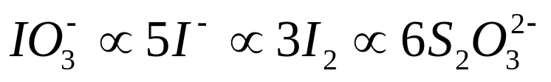
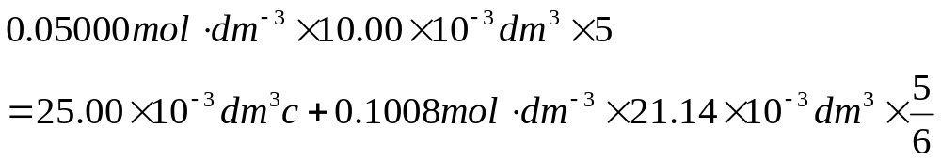
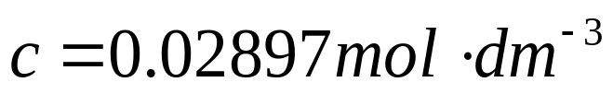

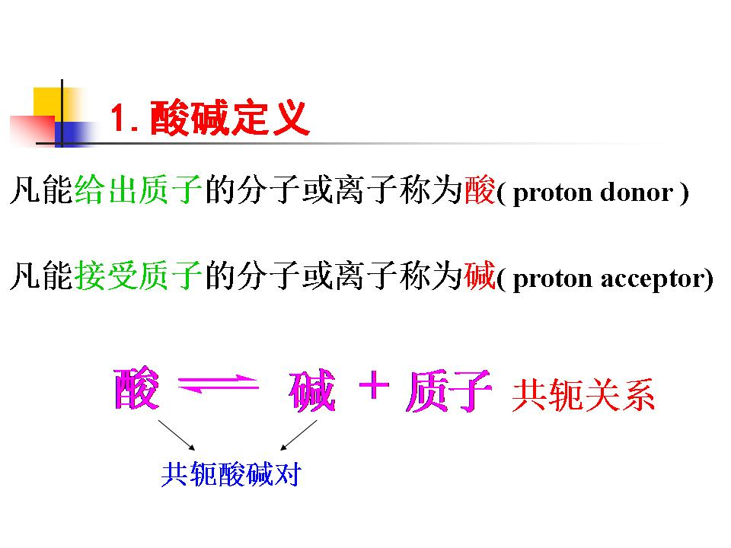 | 7．HAc、NH₄⁺  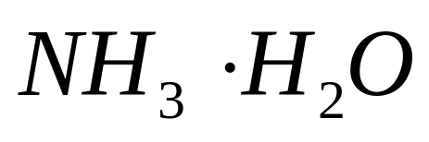、Ac⁻  借助一个质子联系起来的一对酸碱
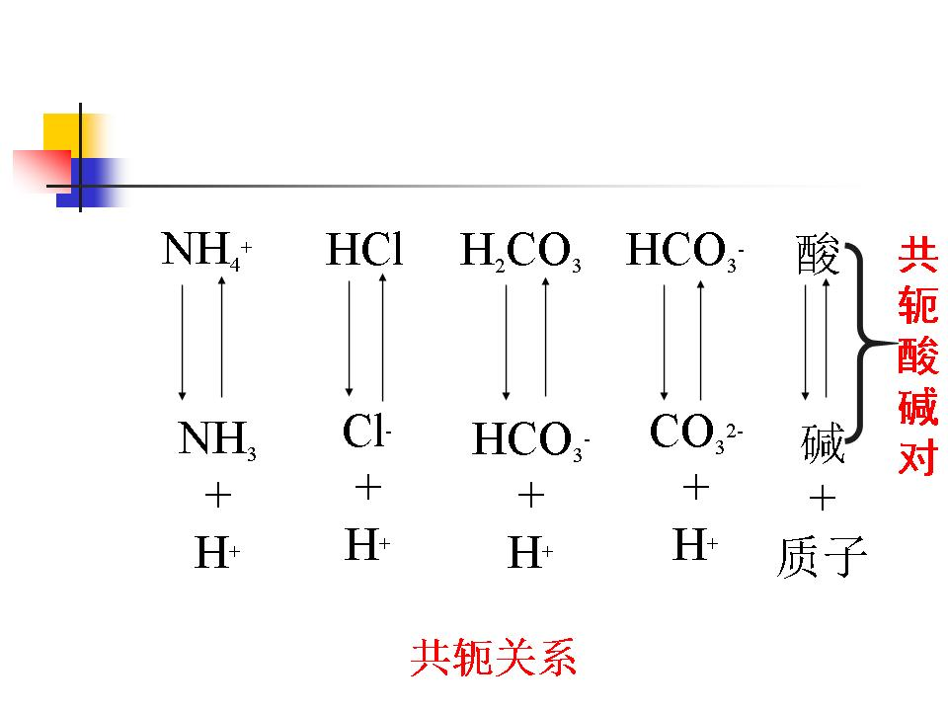 | 8．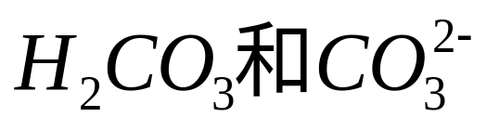不是共轭酸碱对
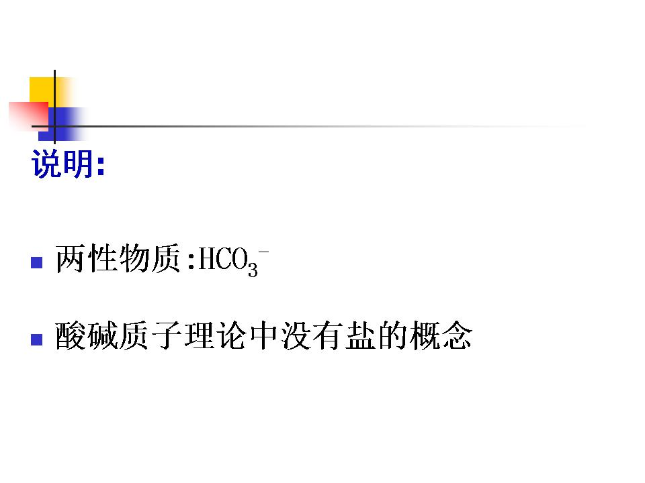 | 9．NH₄Cl：  NH₄⁺一元离子酸  NaAc：  Ac⁻一元离子碱
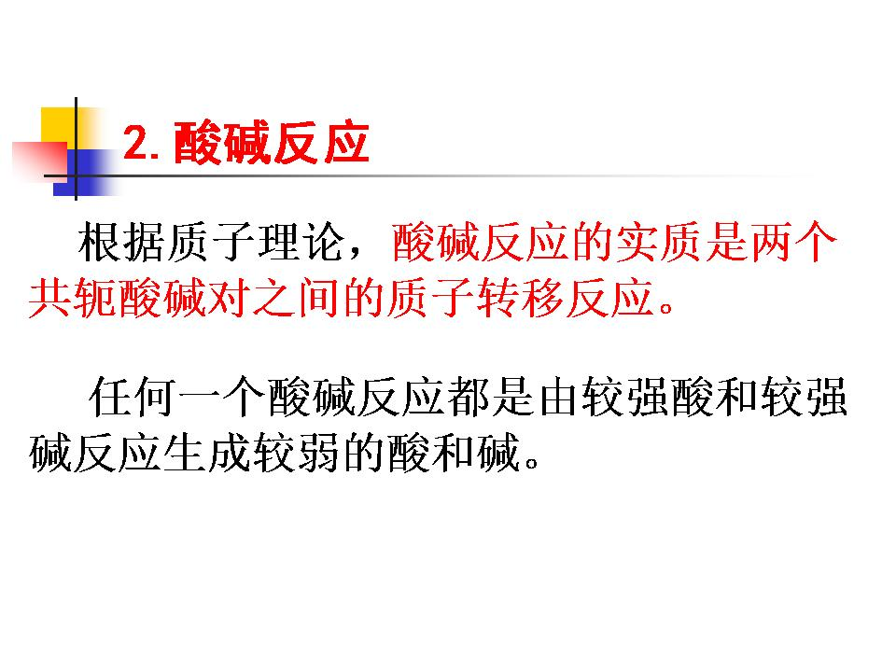 | 10．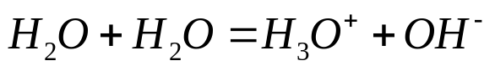  H₃O⁺/H₂O 和H₂O/OH⁻  Ac⁻+ H₂O=HAc+ OH⁻  HAc/ Ac⁻ 和H₂O/ OH⁻  HCl + NH₃ = NH₄⁺ + Cl⁻  酸1 碱1 酸2 碱2  强 强 弱 弱
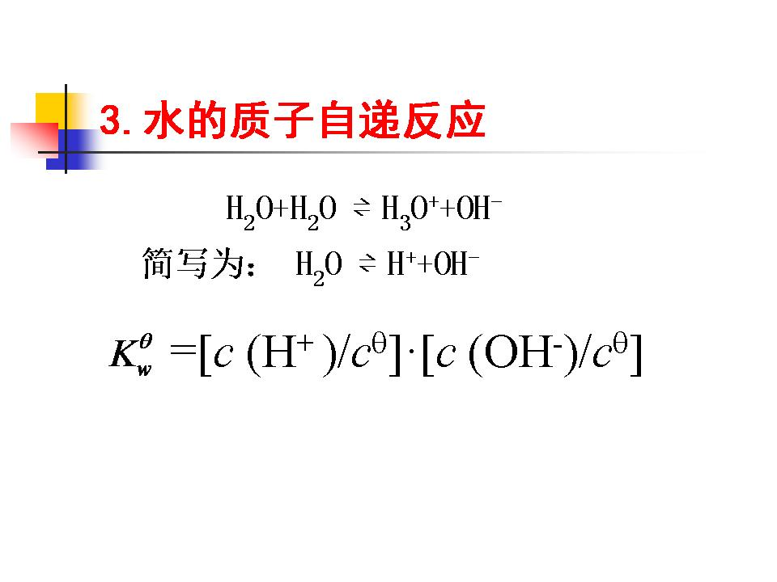 | 11．H₂O中不存在游离的H⁺，而是H₃O⁺  水的质子自递常数（水的离子积）
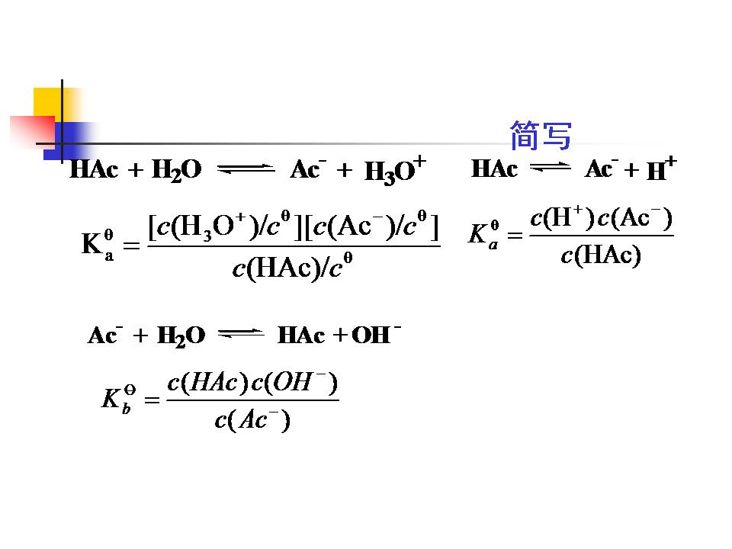 | 13．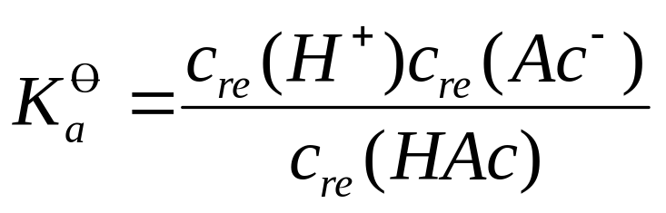
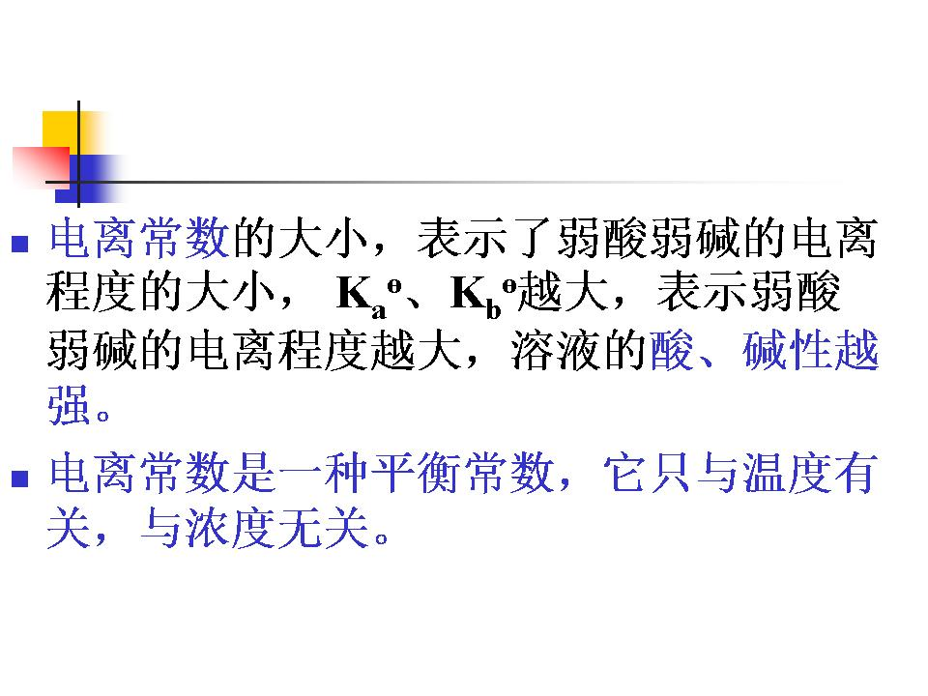 | 14．
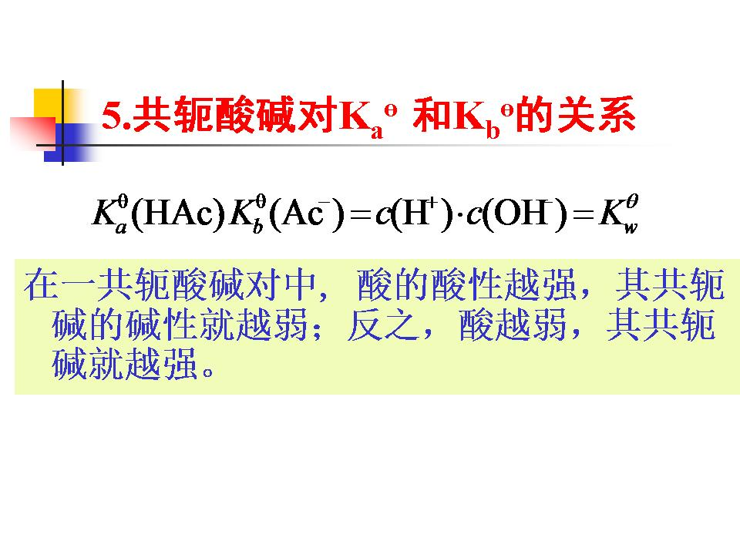 | 15．  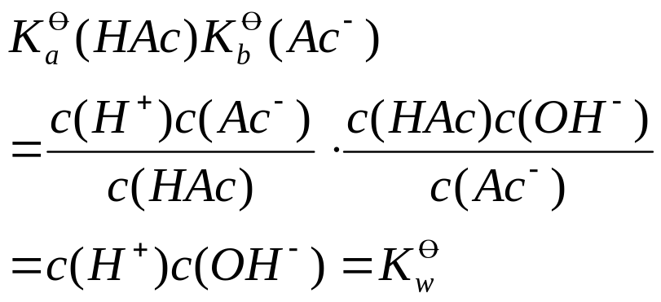  一元：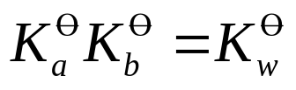  二元：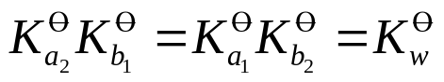  三元：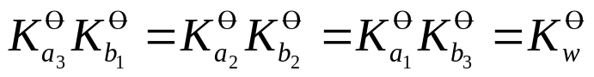
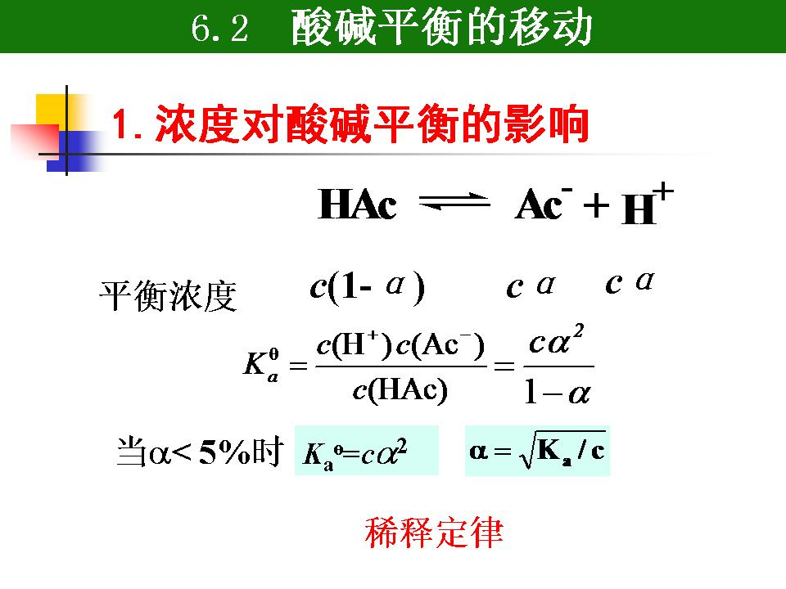 | 16．α=x/c  x=cα  c越小，α越大。
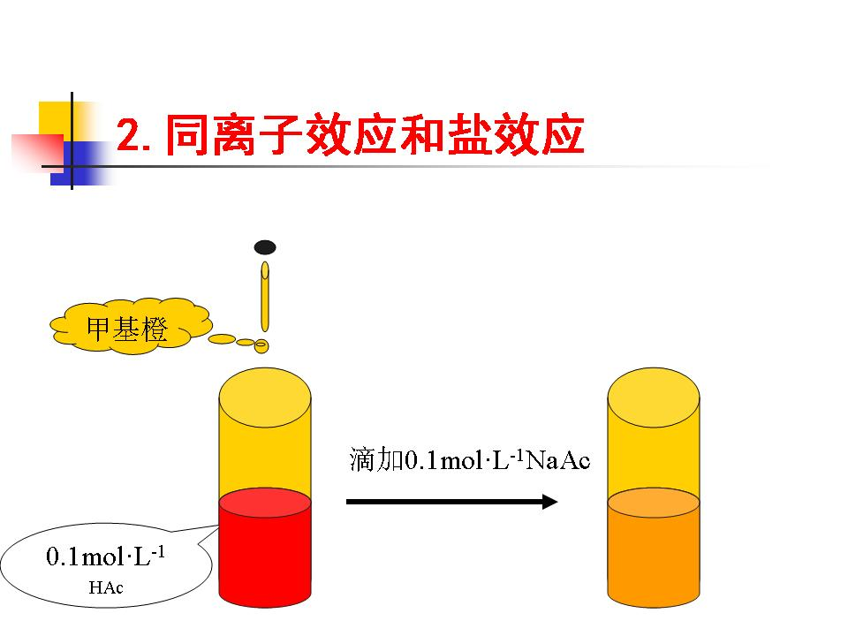 | 17．甲基橙（3.1～4.4，红～黄）  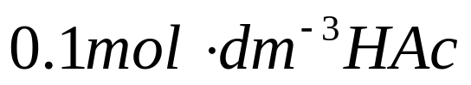，pH=2.9  HAc=H⁺+Ac⁻  c(Ac⁻)增大，平衡左移，α减小。
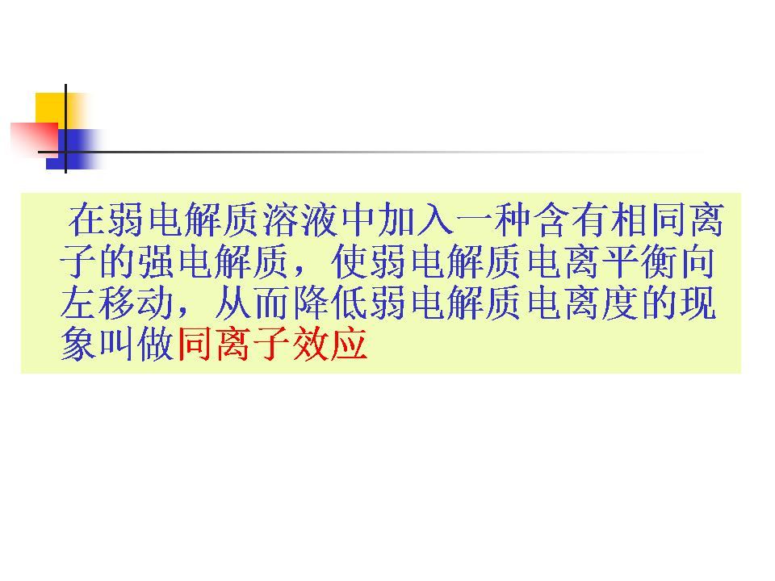 | 19．
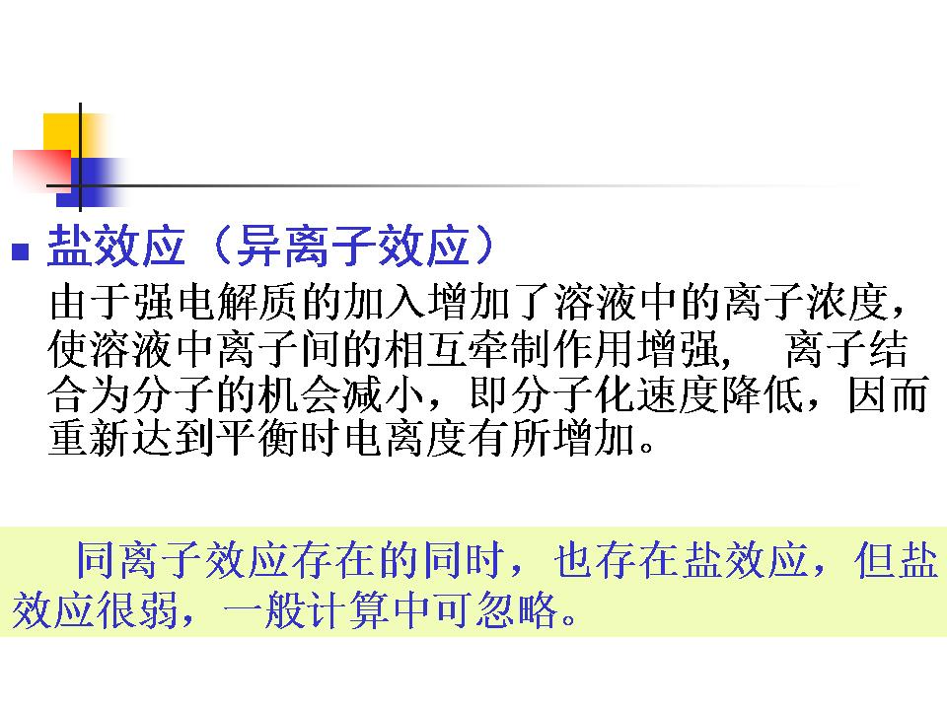 | 20．  在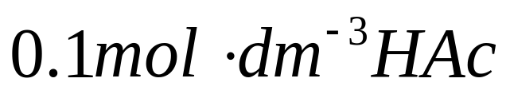溶液中加入  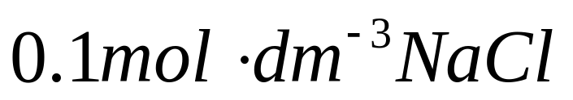时，α(HAc)由1.3%增大至1.7%
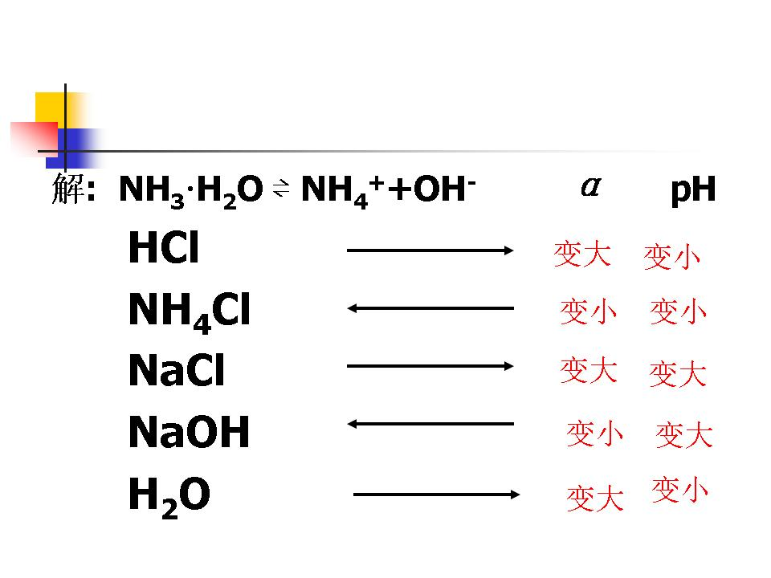 | 22．
  试剂 | 原理 | α | c(OH⁻) | pH
  HCl | c(OH⁻)小 | 大 | 小 | 小
  NH₄Cl | 同离子效应 | 小 | 小 | 小
  NaCl | 盐效应 | 大 | 大 | 大
  NaOH | 同离子效应 | 小 | 大 | 大
  H₂O | 稀释定律 | 大 | 小 | 小
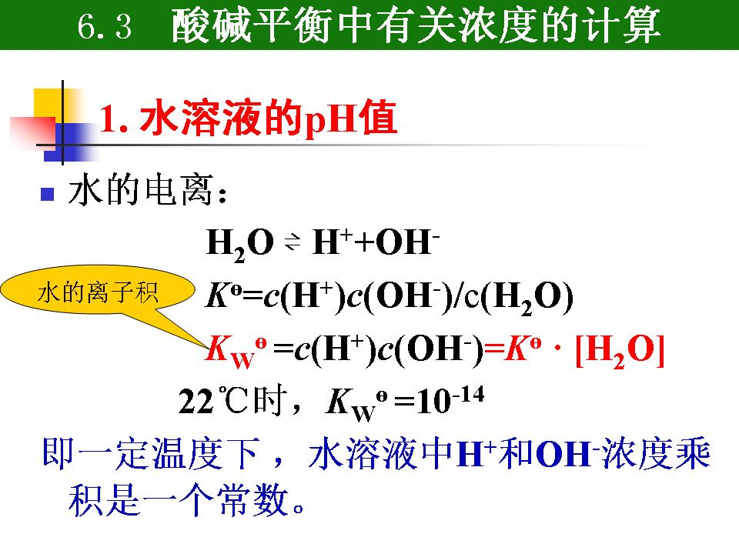 | 23．
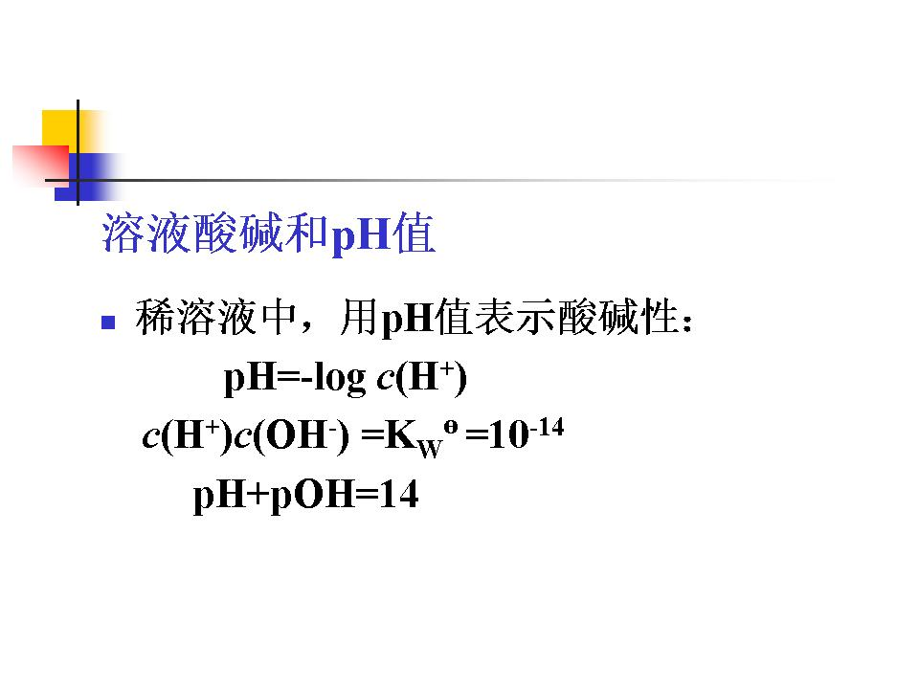 | 24．
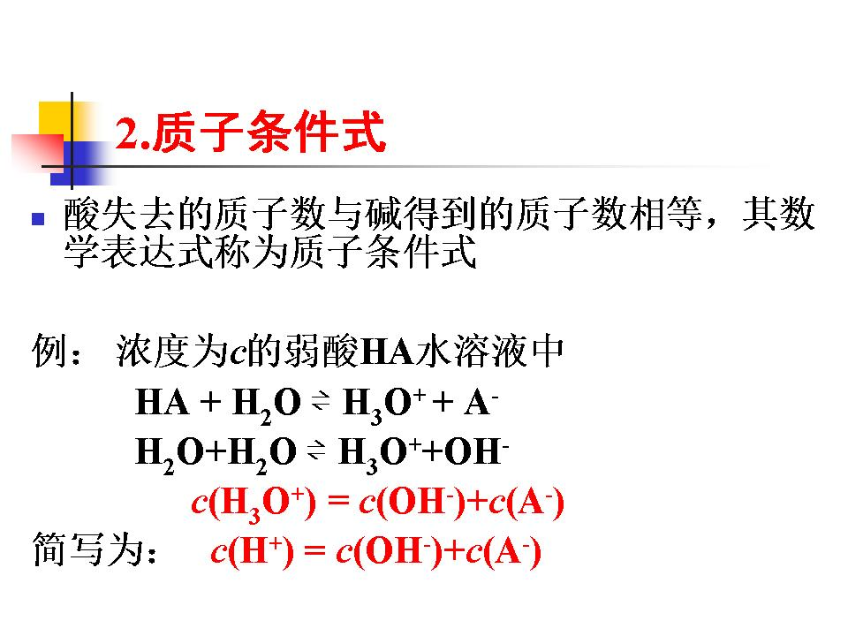 | 26．参考水准：大量存在并且参与质子传递  NaH₂PO₄  参考水准H₂PO₄⁻、H₂O  c(H⁺)+c(H₃PO₄)  =c(OH⁻)+c(HPO₄²⁻)  +2c(PO₄³⁻)
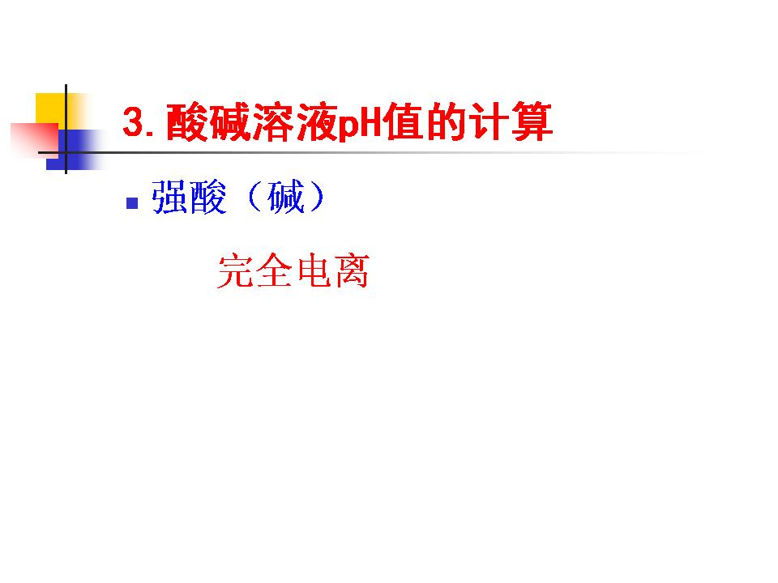 | 27．c(H⁺)=c(酸)  c(OH⁻)=c(碱)
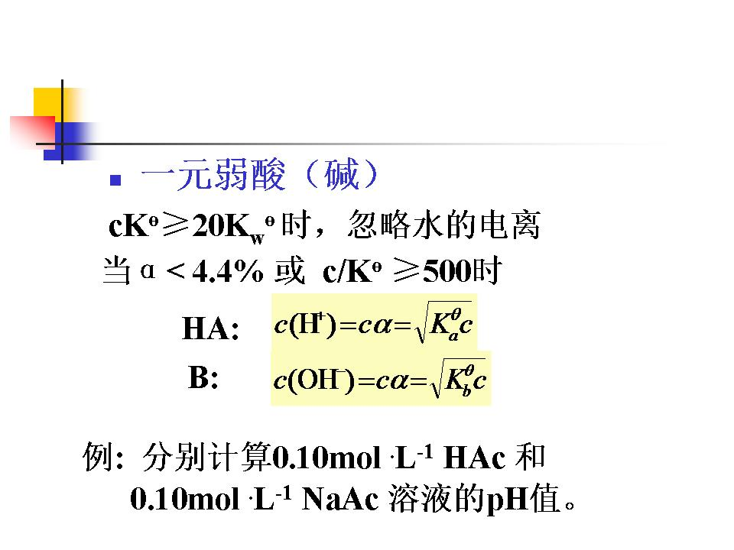 | 28．  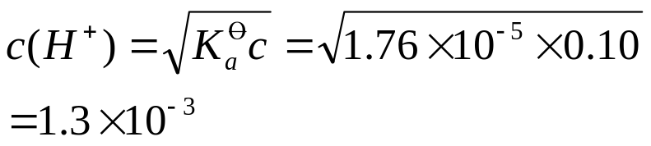  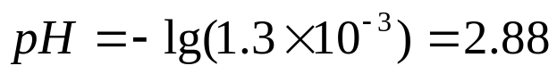  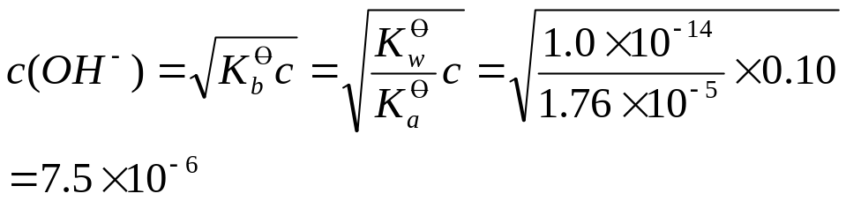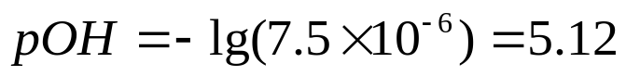  pH=14-pOH=14-5.12=8.88
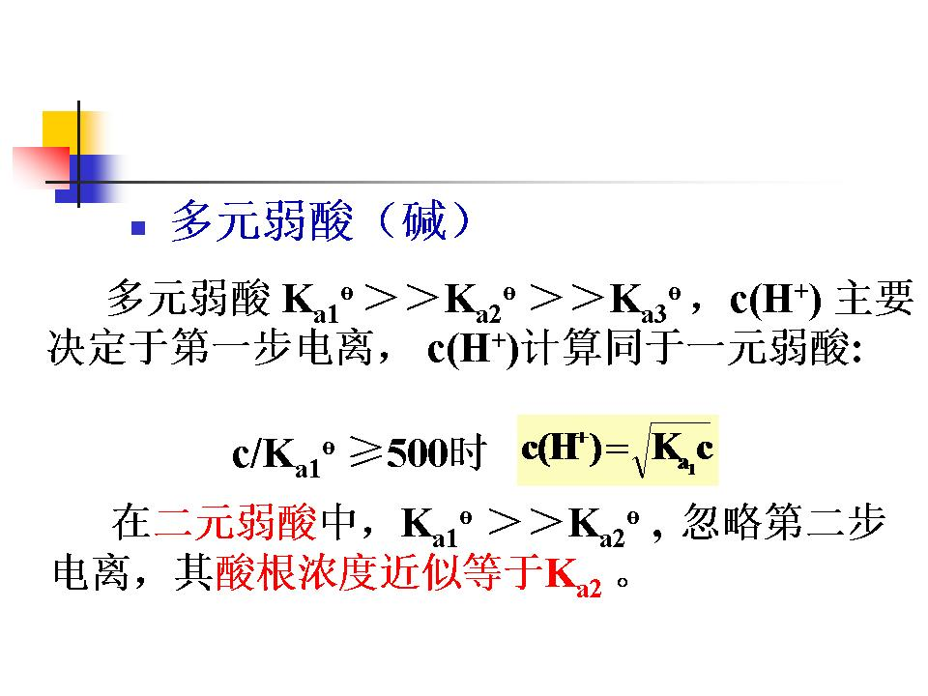 | 29．H₂S=H⁺+HS⁻  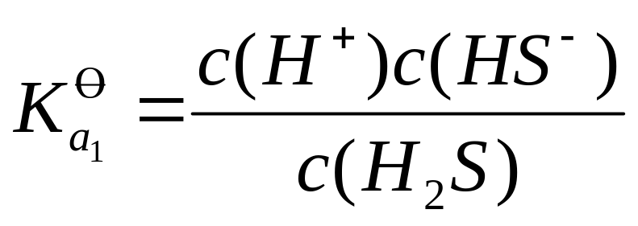  HS⁻=H⁺+S²⁻  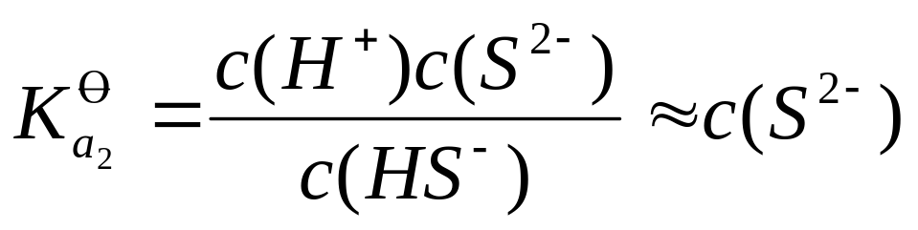
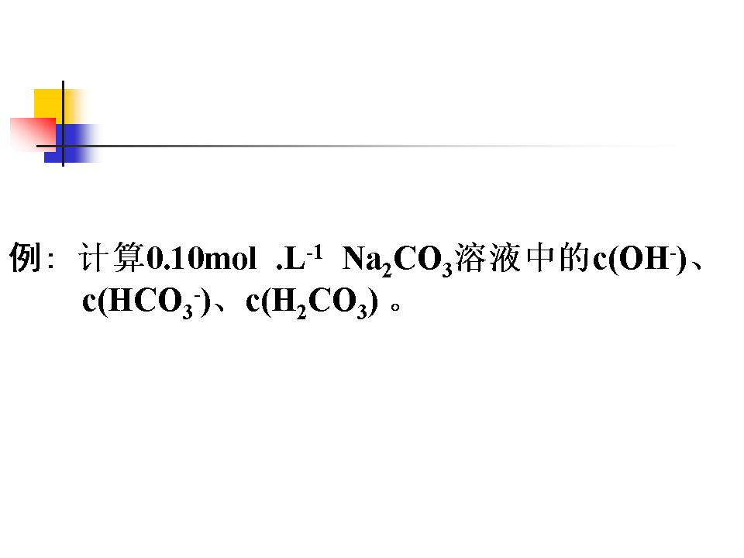 | 30．CO₃²⁻+H₂O=HCO₃⁻+OH⁻  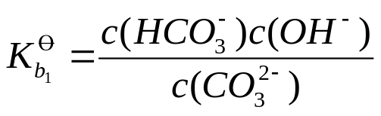  HCO₃⁻+H₂O=H₂CO₃+OH⁻  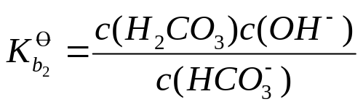  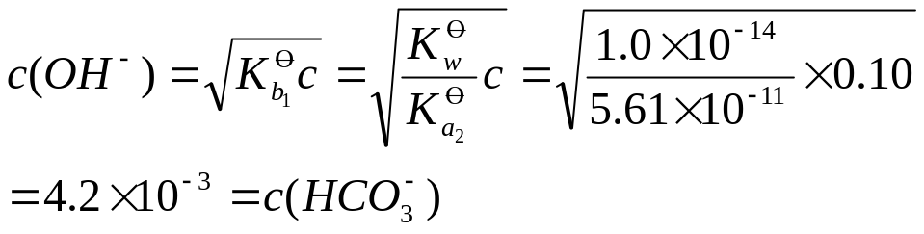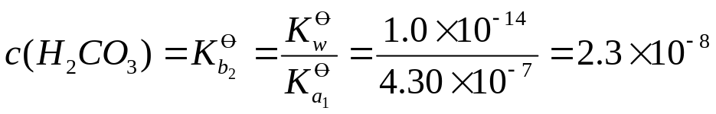
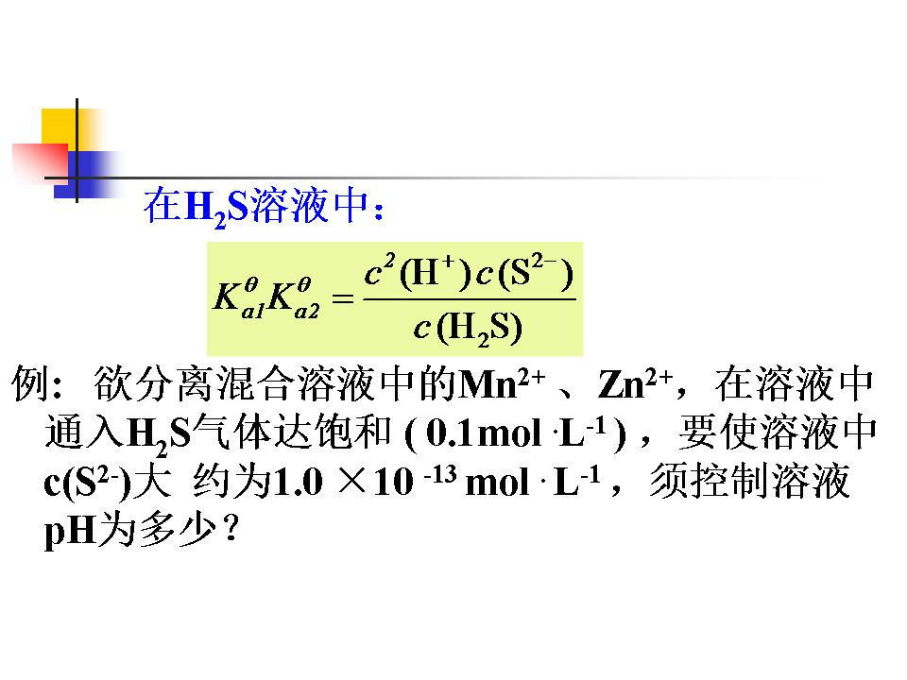 | 31．H₂S=H⁺+HS⁻ 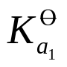  + HS⁻=H⁺+S²⁻ 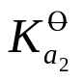  = H₂S=2H⁺+S²⁻ 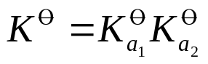  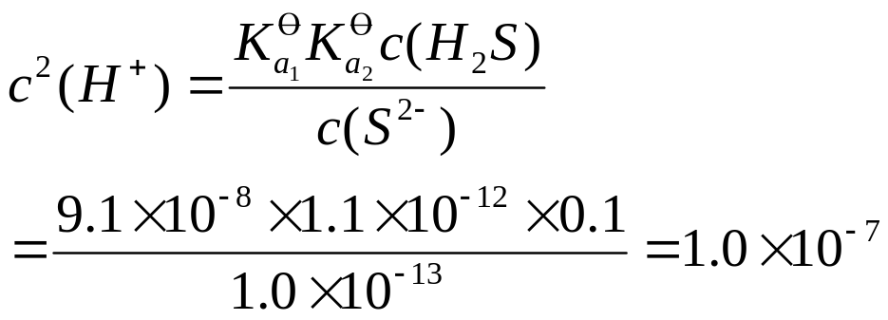  c(H⁺)=3.2×10⁻⁴  pH=3.50
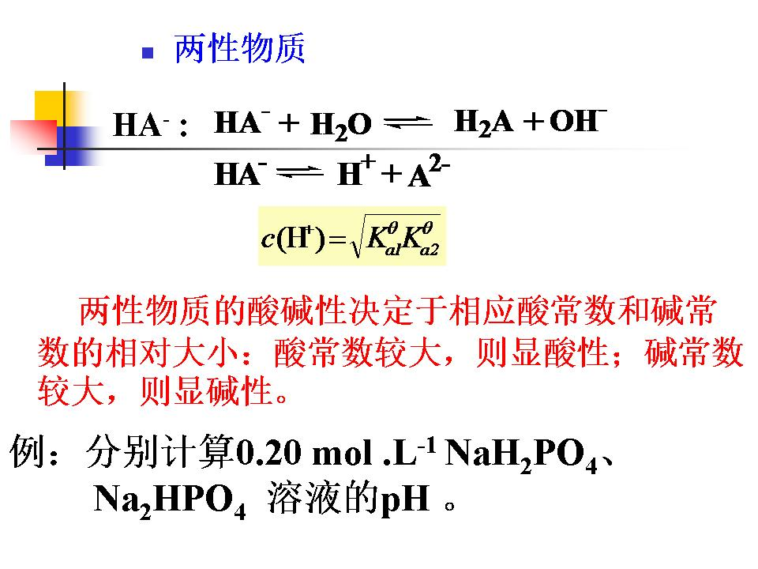 | 32．HCO₃⁻  pH=8.3  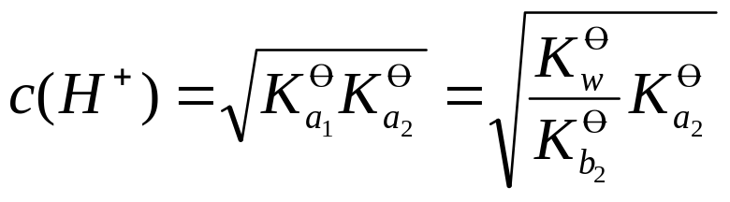  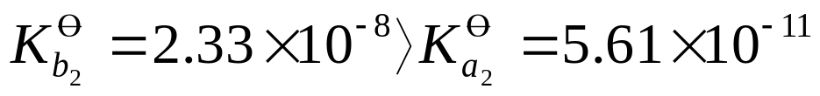  H₂PO₄⁻  pH=4.7  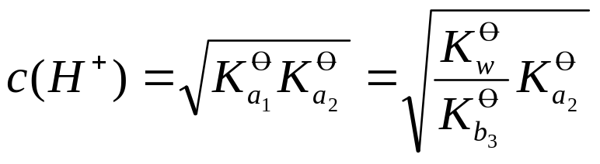  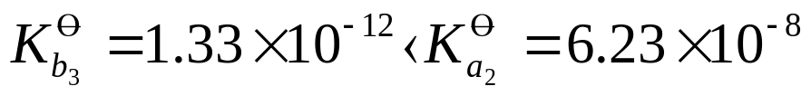
HPO₄²⁻  pH=9.8  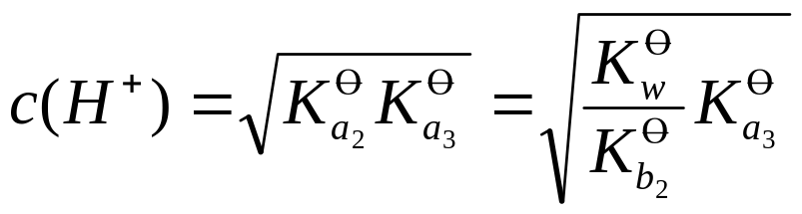  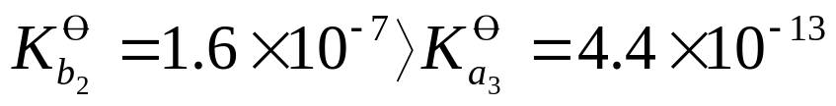 | NH₄Ac  pH=7.0  